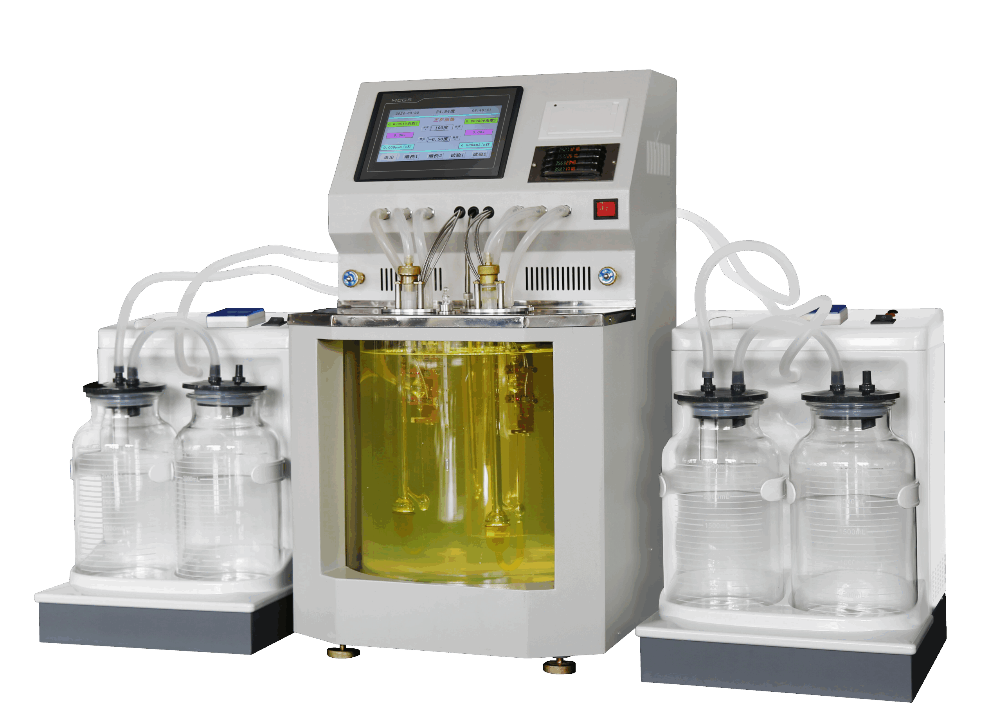
XG608 全自动运动粘度测定仪

XG608 全自动运动粘度测定仪（原YN-10型）依据GB/T265、ASTM D445标准设计、制造。本仪器采用光纤传导检测方式,优于普通光电管检测方式。测量透明及不透明液体包括原油、轻重质燃料油、润滑油、添加剂、废油的运动粘度。可广泛应用于电力、石油、化工、铁路、航空、商检及科研等部门。
工作原理
该仪器在国家标准GB/T265规定的条件下，将试样装入乌式粘度计中，仪器根据参数设置，对恒温浴加热至设定温度，并保持恒定。当温度达到平衡后，仪器自动开始试验，进行一系列提抽样品，自动检测样品回落时间，试验完成后仪器自动计算试验结果，并自动清洗粘度管，试验结束。
主要特点
- 能同时对两种试样同步测定运动粘度值，提高工作效率
- PID控温技术，控温精度高，稳定可靠性高
- 耐高温光纤检测，测量精度高
- 红外液位检测不受室内光线、灯光干扰，液位检测位置可调整，灵活自如
- 温度传感器采用德国进口Pt100不锈钢探头，内置温度校正，检测结果可靠
- 超人性化设计，恒温、检测、计算、清洗、烘干及打印结果等操作一键完成
- 粘度控温浴可选水浴或油浴
- 可做石蜡样品
- 外接循环制冷器可做20度粘度（选配）
技术指标
显示方式：7.0寸彩色触摸屏
控温范围：20～110℃（20℃-室温应选配循环制冷器）
控温精度：±0.05℃
分 辨 率：0.01℃
粘度分辨率：0.001mm²/S
实 验 孔：2孔
温度传感器：进口不锈钢PT100温度探头
加热方式：电加热单元，最大加热功率1400W，PID控制
液位检测：红外光电检测
数据存储：测试结果自动存储
功率消耗：1500W
电源电压：AC220V±10% 50Hz±10%
环境温度：（5～40）℃
相对湿度：≤85%RH（无冷凝）
外形尺寸：400mm×460mm×735mm
重 量：35kg

